基于响应面法的轻型飞机复合材料机翼优化设计
谭培林¹，周志明^{1，2} ，胡瀚杰³，陈全龙³，孙青云³，曾宪君³，涂坚¹，谭力 ¹
- 重庆理工大学 材料科学与工程学院，重庆 400054；2.重庆明理云轻量化技术研究院有限公司；400054，重庆；
3.重庆交通大学绿色航空技术研究院，重庆，401135)
摘 要：本文以一种复合材料固定翼飞机为研究对象，利用CATIA软件构建复合材料机翼结构模型，通过ANSYS有限元软件进行约束条件加载，将机翼各零部件铺层厚度设定为优化变量，基于响应面法对复合材料机翼进行铺层厚度优化，最后通过直接优化方法对铺层顺序进行优化设计。研究表明：铺层厚度对复合材料机翼性能有显著影响，铺层顺序对机翼性能影响较小，其中蒙皮厚度对机翼力学性能影响最大；优化后的机翼比优化前和传统铝合金机翼质量分别减重达16.12%和124.53%；本优化方法与有限元分析相结合，计算结果的精度和可靠度较高，为复合材料在航空结构的优化设计提供参考。
关键词：复合材料；铺层厚度；铺层顺序；响应面法；直接优化法
中图分类号：TH122
Optimal Design of Composite Wings of Light Aircraft Based on Response Surface Method
TAN Peilin¹, ZHOU Zhiming^{1,2}, HU Hanjie³, CHEN Quanlong³, SUN Qinyun³, ZENG Xianjun³, TU Jian¹, TAN Li¹
(1. School of Material Science and Engineering, Chongqing University of Technology, Chongqing, 400054, China; 2.Chongqing Mingliyun Lightweight Technology Research Institute,Chongqing,400054; 3. Green Aviation Technology Research Institute, Chongqing Jiaotong University, Chongqing, 401135, China)
Abstract: This paper takes a composite fixed-wing aircraft as the research object, uses CATIA software to build a composite wing structure model, loads constraint conditions through ANSYS finite element software, and sets the layer thickness of each wing component as an optimized variable, based on The response surface method optimizes the layer thickness of the composite wing, and finally optimizes the layer sequence through the direct optimization method. Research shows: The thickness of the layup has a significant impact on the performance of the composite wing. The order of the layup has a small effect on the performance of the wing. The thickness of the skin has the greatest impact on the mechanical performance of the wing. The weight of the wing is reduced by 16.12% and 124.53% respectively; This optimization method is combined with finite element analysis, and the accuracy and reliability of the calculation results are high, which provides a reference for the optimization design of composite materials in aerospace structures.
Key words: composite materials; layer thickness; laying order; response surface methodology; direct optimization

引 言
复合材料由于其具有比强度高、比模量大、可设计性强、抗疲劳性能好、耐腐蚀性能优越和便于大面积整体成型等显著优点，显示出比传统钢、铝合金结构材料更优越的综合性能，在航空航天领域已获得大量应用。如军用飞机的B-2隐形轰炸机、国产民用大飞机C919以及V-22旋翼飞机，都充分利用了复合材料的优势^{[1-6]}。
机翼作为飞机的主承力结构，保证飞机在设计要求所规定的飞行状态下满足飞行性能和机动性能的要求。对于现代式飞机，复合材料在机翼结构材料的比重越来越大，设计出具有高刚度和高强度的轻量化机翼对于提高飞行性能和增加续航能力具有重要作用。杜春志^{[7]}等利用ANSYS有限元软件对复合材料机翼在不同铺层方式下进行仿真分析，验证了复合材料相较于传统金属材料的优越性。丁玲^{[8]}等采用分步优化的方式对全复合材料机翼结构进行了铺层优化设计，提出了翼梁变截面过渡区复合材料铺层的处理方法。邵家儒^{[9]}等通过优化设计，机身结构能够很好的满足强度和刚度要求。郭学伟^{[10]}等采用单因素分析方法和遗传算法对机翼夹芯结构的铺层方式进行优化设计，结果表明：优化后的机翼符合设计要求，相比于优化前的机翼，机翼结构质量减轻了33%，并有效提高了机翼结构的整体性能。张大为^{[11]}等通过整合多岛遗传优化算法和梯度优化算法，提高了优化效率。柴红普^{[12]}通过自由尺寸优化、层组尺寸优化和层叠次序优化，在满足强度、刚度和稳定性三种约束的条件下明显减轻了翼面结构的质量。Grenestedt J L^{[13]}等提出了进行参数优化时，有效的可行域可以有效的进行一般复合材料结构的优化并大大简化优化过程。Almeida F S^{[14]}等采用遗传算法结合有限元法进行结构分析，说明了该工具解决各类优化问题的灵活性以及适用性。本文利用ANSYS有限元软件对结构进行有限元分析，并基于响应面的优化方法更细致地探究了铺层方式对复合材料机翼性能的影响，为复合材料在航空航天的发展提供了一定的依据。

1 优化设计

响应面优化法
响应面法，最早是由数学家Box和Wilson^{[15]}于1951年提出来的，其主要目的是通过一系列确定性试验，用不确定参数函数与基本变量之间的函数表达式代替隐含的目标函数。响应面函数表达式一般如式(1-1)：
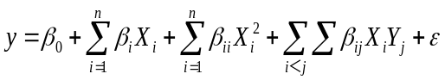 (1-1)
式(1-1)中，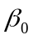，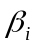，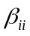，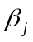为待定系数；为的误差。这是一个二阶多项式，可以在一定范围内近似代替实际函数。
在ANSYS软件优化板块中，响应面法是指优化目标与优化变量之间的函数关系，我们通过施加约束条件和一定的迭代策略，来判断多变量函数与目标函数的拟合程度。本文主要利用响应面法对机翼铺层厚度进行优化设计。结构优化设计的要素：
- 设计变量
为满足目标函数而要改变的设计特征称为设计变量。
- 状态变量
设计必须满足的条件。状态变量也称为约束变量或响应变量。
- 目标函数
一个要求极小或极大的项被叫做目标函数。优化目标一般为质量最小。
响应面多目标优化数学模型：
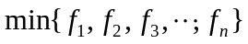 (1-2)
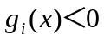 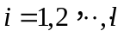 (1-3)
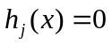 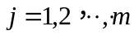 (1-4)
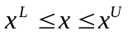 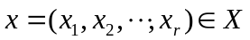 (1-5)
式中，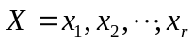是设计变量；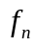是目标函数；是不等式约束函数；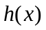是等式约束函数；上角标L指Lower Limit，即下限；上角标U指Upper Limit，即上限。

1.2 直接优化法
在响应面优化的基础上，我们将直接优化法与有限元分析相结合，从而对机翼铺层顺序进行优化设计，由于样本数量小，本方法得出的结果精度高且可靠度高。

2 机翼结构与选材

2.1 结构设计
该机翼由某型固定翼飞机机翼优化而来，并对其进行适当地简化处理，得到由翼梁、翼肋、蒙皮三部分组成的机翼零部件^{[16]}，其半翼展为2790 mm，展弦比为5。其有限元模型如图1所示。
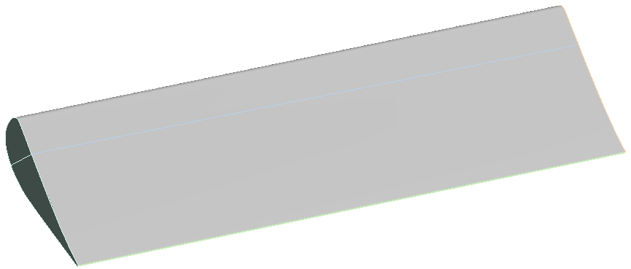
图1 有限元模型
Fig. 1 finite element model
翼梁作为机翼主要的纵向受力部件，主要承受剪力和弯矩，该简化机翼结构沿纵向布置一根翼梁，连接于上下蒙皮，初始厚度为13.5 mm。翼肋主要将气动压力、升力和集中载荷传递到翼梁上，并维持机翼的气动外形，沿横向布置两根翼肋，分别安装在翼根和翼尾，初始厚度为11.5 mm。蒙皮主要承受剪力和气动载荷，组成机翼的气动外形，初始厚度为13.5 mm。

2.2 材料选择
(1) 环氧树脂预浸料。ACTECH®1203/EW301F环氧树脂预浸料由120℃~150℃固化的中温环氧树脂ACTECH®1203和用ECDE75玻纤纱织造的八枚缎纹后处理玻璃纤维织物EW301F制成，厚度为0.25 mm。该预浸料具有优良的物理、力学性能，工艺适应性强，可在多个温度段及不同成型方法下成型复合材料制件。因为本文使用的玻璃纤维为织物材料，所以在垂直方向上，其力学性能表现为各向同性。其复合材料性能如表1所示。
表1 环氧树脂预浸料基本参数
Table 1 basic parameters of epoxy resin prepreg
E₁₁ /GPa | E₂₂ /GPa | E₃₃  /GPa | G₁₂  /GPa | G₁₃  /GPa | G₂₃  /GPa | μ₁₂ | μ₁₃ | μ₂₃
25.7 | 25.7 | 15.9 | 3.5 | 1.43 | 1.43 | 0.2 | 0.35 | 0.35
表1中，E代表弹性模量，G代表剪切模量，μ代表泊松比，1代表x方向，2代表y方向，3代表z方向。
- 中间夹芯。文中中间夹芯选择常用于航空航天的蜂窝夹芯材料，厚度为10mm。其力学性能如表2所示。
表2 蜂窝夹芯基本参数
Table 2 basic parameters of honeycomb sandwich
E/MPa | μ | Ρ/Kg/m³
60 | 0.35 | 51
表2中，E代表弹性模量，μ代表泊松比，ρ代表密度。

3 优化设计

3.1 确定设计变量
本文复合材料机翼结构由蒙皮、翼梁以及翼肋构成，故我们分别将蒙皮、翼梁和翼肋的厚度作为设计变量。各复合材料机翼结构的厚度由夹芯厚度和总铺层角度厚度组成，且铺层类型为各向均质堆积，因为夹芯厚度为固定值，所以结构厚度优化可细化为铺层角度厚度的优化。本文采用常规织物铺层角度，即(0,90)、(±45)，本文均省略度数符号。为了有效避免弯曲耦合和减少不利变形，本文采取对称铺层方式，即选取一半铺层厚度为设计变量。建立的设计变量初始值、最小值以及最大值如表3所示，其中MP代表蒙皮，YL代表翼梁，YE代表翼肋。
表3 厚度变量
Table 3 thickness variable
铺层角度 | 初始值/mm | 最小值/mm | 最大值/mm
MP(±45) | 0.75 | 0.10 | 1.50
MP(0,90) | 0.75 | 0.10 | 1.50
YL(±45) | 0.50 | 0.10 | 1
YL(0,90) | 0.50 | 0.10 | 1
YE(±45) | 0.40 | 0.10 | 0.80
YE(0,90) | 0.40 | 0.10 | 0.80

3.2 施加约束条件及确定响应变量
文中在机翼左端面设置固定约束，对翼面施加1.56e-3 MPa的均匀载荷，约合5000 N。
在该有限元分析中，我们将最大位移变形、应力极限以及应变极限作为响应变量。最大变形不超过半翼展长度5%，即139.50 mm，应力极限不超过200 MPa，应变极限不超过7000微应变。优化的目标函数为蒙皮质量最小。为了确保机翼结构不出现失稳情况，且材料不发生破坏的情况，Tsai-Wu系数要小于1。

3.3响应面优化
利用ANSYS有限元分析软件在Design of Experiments中完成对设计变量的设置，在Response Surface 中采用Kriging响应面并进行后续的优化。由于铺层层数为整数层，所以优化后的值应圆整且为0.25的整数倍，圆整后的值要大于等于优化得到的结果值，以保证结构的可靠性。最终得到的响应面如图2所示，厚度优化值如表4所示，铺层厚度灵敏度如图3所示。
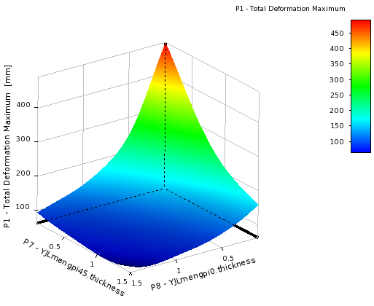
图2 响应面
Fig. 2 response
表4 厚度优化值
Table 4 thickness optimization value
铺层角度 | 优化值/mm | 圆整值/mm | 层数
MP(±45) | 0.190 | 0.25 | 1
MP(0,90) | 1.065 | 1.25 | 5
YL(±45) | 0.475 | 0.50 | 2
YL(0,90) | 0.772 | 1.00 | 4
YE(±45) | 0.171 | 0.25 | 1
YE(0,90) | 0.225 | 0.25 | 1
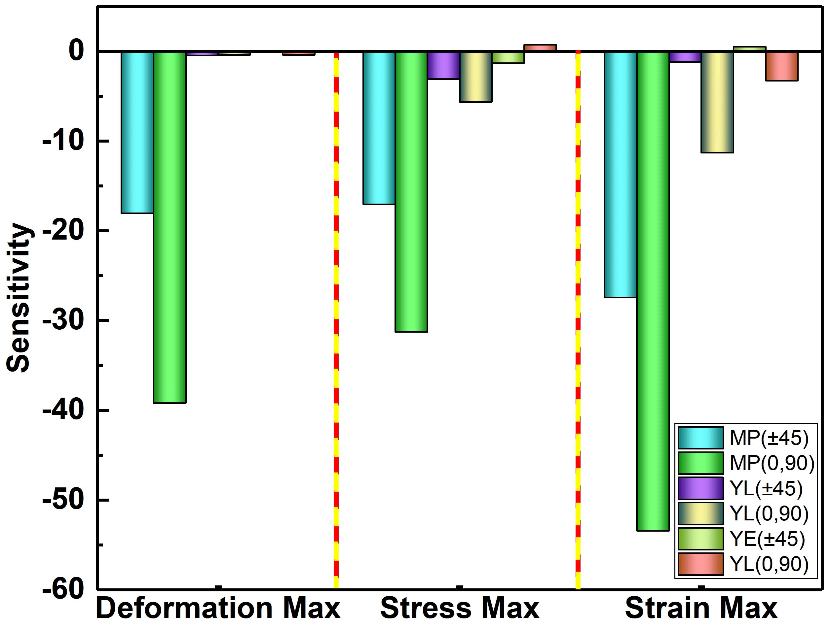
图3 灵敏度
Fig. 3 sensitivity
由表4可知，经过优化后蒙皮铺层角(±45)占2层，(0,90)占10层；翼梁铺层角(±45)占4层，(0,90)占8层；翼肋铺层角(±45)和(0,90)各占2层。由图3可知蒙皮的厚度相对于其他机翼结构对机翼力学性能的影响更大，且针对该工况，铺层角为(0,90)对机翼结构力学性能的影响比(±45)大。我们将优化后的数据建立有限元模型并利用ANSYS求解，得到机翼结构的位移变形如图4所示，应力分布如图5所示，应变分布如图6所示，Tsai-Wu失效因子如图7所示。
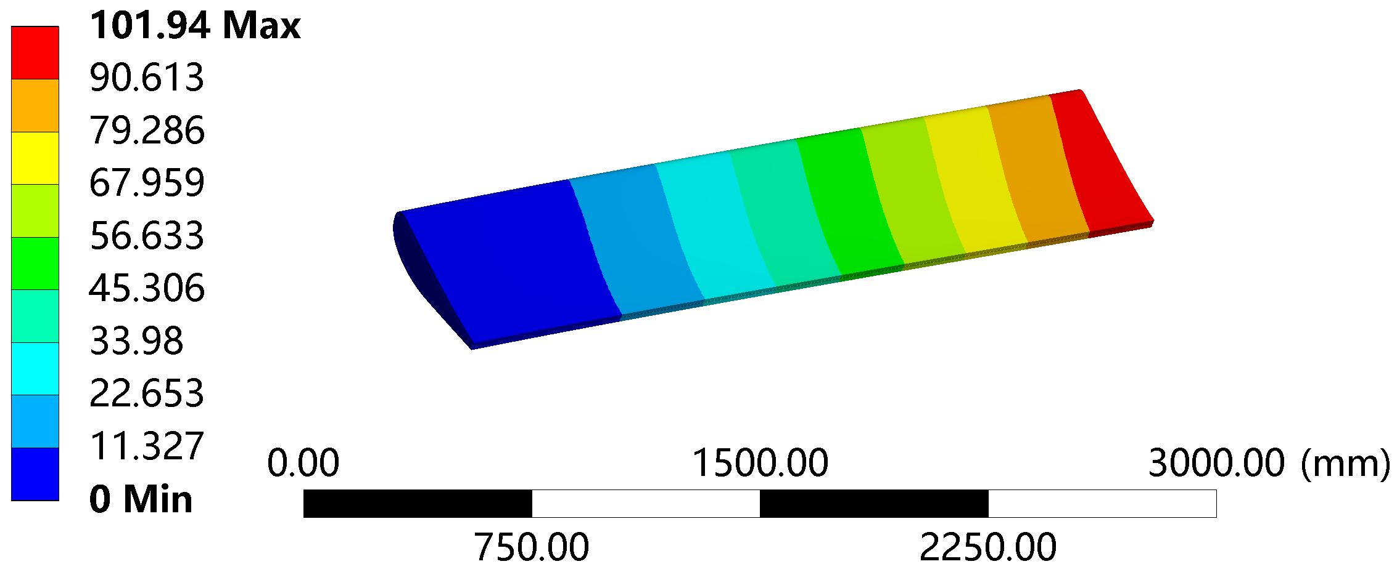
图4 位移变形
Fig. 4 displacement deformation
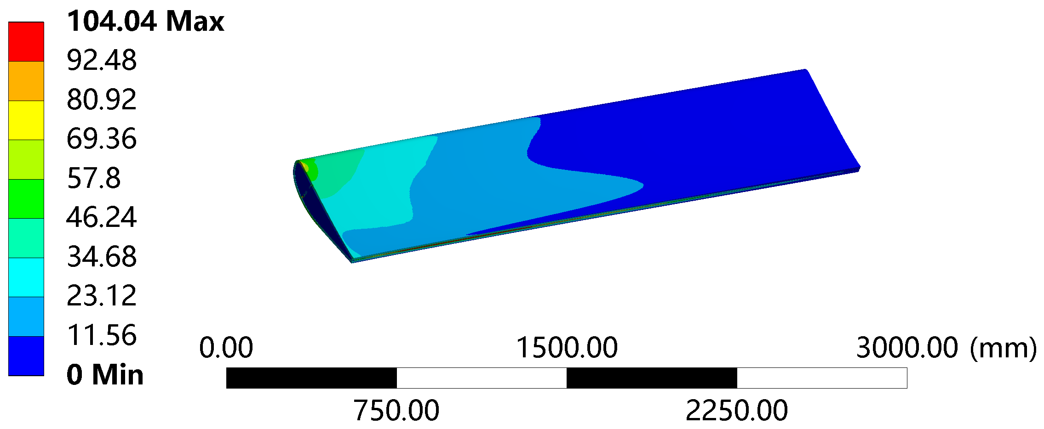
图5 应力分布
Fig. 5 stress distribution
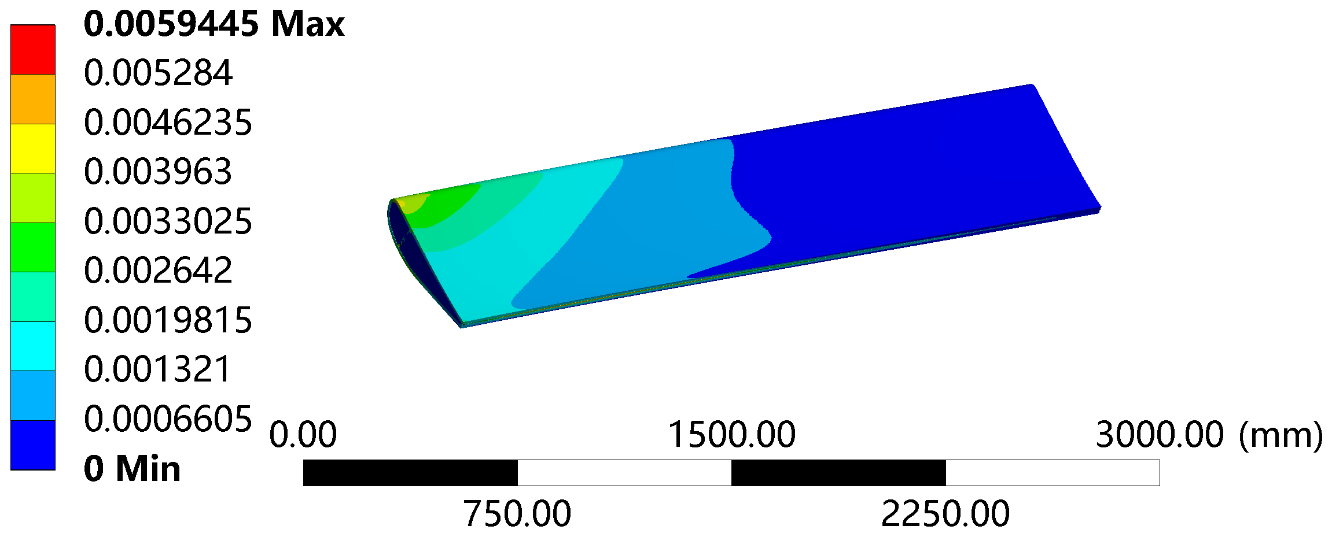
图6 应变分布
Fig. 6 strain distribution
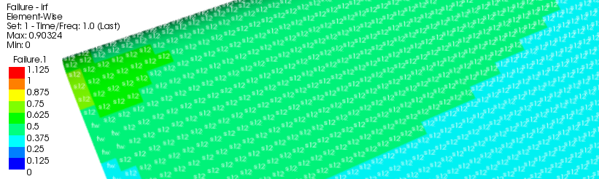
图7 Tsai-Wu失效因子
Fig. 7 Tsai-Wu failure factor
由机翼位移变形图可知，其位移变形量沿翼展方向逐渐增大，结构最大变形发生在翼尾所在部位，为101.94 mm，小于变形指标139.50 mm；由机翼应力分布图可知，其结构应力沿翼展方向逐渐减小，结构最大应力集中在翼根所在部位，最大应力为104MPa，小于应力极限200MPa；由机翼应变分布图可知，机翼最大应变为5944，小于应变极限7000；由Tsai-Wu失效因子图可知，机翼最大Tsai-Wu失效系数为0.90，小于1，因此该机翼结构安全，且均满足指标要求。

3.4直接优化
由于蒙皮厚度对机翼结构力学性能的影响较为显著，故本文利用ANSYS有限元分析软件对复合材料机翼蒙皮铺层顺序进行直接优化，优化结果如表5所示。
表5 优化结果
Table 5 optimization results
铺层顺序 | 最大变形/mm | 最大应力/MPa | 最大应变/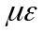 | Tsai-Wu失效系数
[(±45)/(0,90)₅/C_{10]S} | 101.94 | 104.04 | 5944.50 | 0.90324
[(0,90)/(±45)/(0,90)₄/C₁₀]_{S} | 101.94 | 105.16 | 5947.80 | 0.90376
[(0,90)₂/(±45)/(0,90)₃/C₁₀]_{S} | 101.94 | 105.12 | 5951.20 | 0.90430
[(0,90)₃/(±45)/(0,90)₂/C₁₀]_{S} | 101.95 | 105.07 | 5954.70 | 0.90484
[(0,90)₄/(±45)/(0,90)/C₁₀]_{S} | 101.95 | 105.03 | 5958.30 | 0.90540
[(0,90)₅/(±45)/C₁₀]_{S} | 101.96 | 104.99 | 5961.90 | 0.90596
由表5可知，蒙皮的最大变形、最大应力、最大应变以及Tsai-Wu失效系数均无太大变化，所以我们推测出铺层顺序对机翼力学性能的影响较小。经过直接优化，得到的最优铺层顺序为[(±45)/(0,90)₅/C₁₀]_{S}，结果表明当45°织物铺层放置在外表面时可以改进耐损伤能力即降低由于低速冲击所引起的损伤量，提升机翼结构的力学性能。
将经过优化后的复合材料机翼力学性能和原始复合材料机翼以及传统铝合金机翼进行对比，传统铝合金材料参数如表6所示，结果如表7所示。
表6 传统铝合金材料参数
Table 6 traditional aluminum alloy material parameters
/kg/m³ | E/MPa |  | 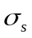/MPa | 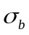/MPa
2770 | 71000 | 0.33 | 280 | 310
表7 力学性能对比
Table 7 comparison of mechanical properties
 | 最大变形/mm | 最大应力/MPa | 最大应变/ | 质量/kg
优化后 | 101.94 | 104.04 | 5944.50 | 22.05
优化前 | 103.20 | 111.02 | 5731.30 | 25.61
铝合金 | 21.387 | 103.65 | 1459.90 | 49.51
由表7可知，复合材料机翼优化后，在满足设计要求的情况下，机翼的质量减少约16.12%；与传统铝合金相比，减重更加明显，达到了约124.53%。
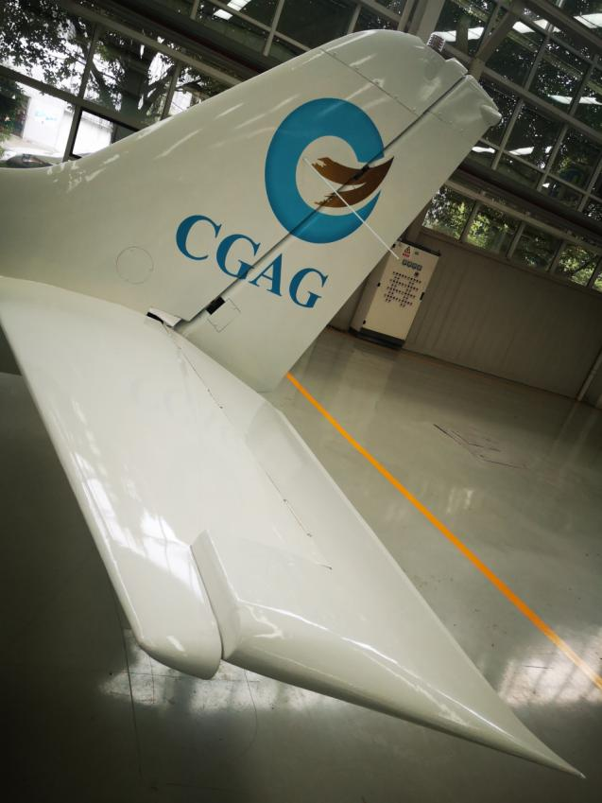
图8 机翼实物图
Fig. 8 Physical picture of the wing
图8所示为全复合材料机翼结构实物图，基体材料为环氧树脂，增强材料为玻璃纤维。

4 结论
本文主要利用响应面法对复合材料机翼进行结构优化设计，研究了不同铺层方式下机翼的力学性能，并进行对比分析，主要结论如下：
- 经过优化可知，蒙皮的厚度相对于其他机翼结构对复合材料机翼力学性能的影响最为显著，且铺层角为(0,90)对机翼结构力学性能的影响比(±45)大，而铺层顺序对机翼力学性能的影响很小；
- 通过响应面优化，在满足设计要求情况下，得出了该复合材料机翼的最优铺层顺序，通过与优化前和传统铝合金机翼进行对比可知，机翼质量分别减重达16.12%和124.53%；
- 本文提出的基于响应面法的轻型飞机复合材料机翼优化设计方法，计算结果的可靠度较高，适用于多参数的航空结构优化设计。
参考文献：
- 刘亚威. 航空航天复合材料处于新时代[J]. 玻璃钢/复合材料, 2017(03):116-116.
- 王军照. 碳纤维复合材料在航空领域中的应用现状及改进[J]. 今日制造与升级, 2020(08):48-49.
- 赫晓东, 王荣国, 彭庆宇, 等. 航空航天用纳米碳复合材料研究进展[J]. 宇航学报, 2020, 41(06):707-718.
- Kailin Zhou. Composite Materials and Their Fiber Reinforcement Technology in Aerospace Field[J]. Scientific and Social Research, 2021, 3(1).
- 蔡菊生. 先进复合材料在航空航天领域的应用[J]. 合成材料老化与应用, 2018, 47(06):94-97.
- Mahdi Damghani et al. Experimental evaluation of residual tensile strength of hybrid composite aerospace materials after low velocity impact[J]. Composites Part B, 2019, 179.
- 杜春志, 傅博宇, 邱致浩. 某型低速飞机复合材料机翼的设计与有限元分析[J]. 机械设计, 2019, 36(S2):55-58.
- 丁玲. 全复合材料无人机机翼结构优化设计[D]. 中国科学院研究生院(长春光学精密机械与物理研究所), 2014.
- 邵家儒, 刘牛, 曾宪君, 等. 复合材料机翼结构力学分析及连接设计[J]. 重庆理工大学学报(自然科学), 2020, 34(10):126-133.
- 郭学伟. 复合材料无人机机翼结构的轻量化优化研究[D]. 江苏大学, 2016.
- 张大为. 复合材料机翼结构工程优化设计与分析方法[D]. 哈尔滨工业大学, 2015.
- 柴红普. 复合材料层压板典型结构优化设计研究[D]. 上海交通大学, 2011.
- Grenestedt J L, Gudmundson P. Layup optimization of composite material structures[J]. Optimal design with advanced materials, 1993: 311-336.
- Almeida F S, Awruch A M. Design optimization of composite laminated structures using genetic algorithms and finite element analysis[J]. Composite structures, 2009, 88(3): 443-454.
- Box G E P, Wilson K B. On the expenimentalatt ai nmentof oP tim um conditions[ J]. Joumal of the Royal Statis ticalSociety, 1951, 13: 1-45.
- 《飞机设计手册》总编委会. 飞机设计手册[M]. 北京:航空工业出版社, 2002.

基金项目：重庆市技术创新与应用产业类重点项目（cstc2019jscx-zdztzxX0003、cstc2019jscx-zdztzxX0044、cstc2019jscx-fxydX0072、cstc2019jscx-mbdxX0025），重庆市人才计划项目（2020RC22）。 作者简介：谭培林（1997-），男，重庆云阳人，汉族，硕士研究生，主要从事材料精密成形及表面工程方面的研究；电话：13594713114；E-mail:1322995915@qq.com. 周志明（1976-），男，湖南双峰人，汉族，博士，教授，主要从事材料精密成形研究，电话：023-62563868，E-mail:zhouzhiming@cqut.edu.cn。

